|  |  |
| --- | --- |
| **[~~Assignment~~ / Project] – External Document** |  |
| <COMP7084 | T0553>  <Multimedia Systems> |
| [Odd / ~~Even~~ / ~~Compact~~] Semester Year 2020/2021 |

* Project Title

Coca-Cola Australia Advertisement

* Introduction

Dalam project ini, kami membuat aplikasi berbasis web, untuk mempromosikan product-product yang terdapat dalam Coca-Cola Company Australia dengan mengimplementasikan elemen-elemen dalam animation.

* Report / Documentation

Disclaimer : Pada project ini menggunakan font Bebas Neue dimana font ini tidak termaksud dalam font default, font Bebas Neue telah disertakan dalam asset folder. Pada project ini masking dapat bergeser dengan sendirinya ketika dijalannkan, kami tidak dapat mengantisipasi hal tersebut karena setiap kami mengirimkan file ke teman sekelompok, masking pada project berubah tempat dengan sendirinya.

1. 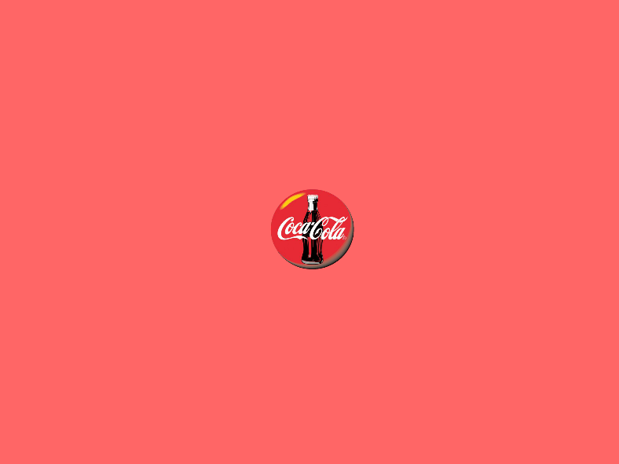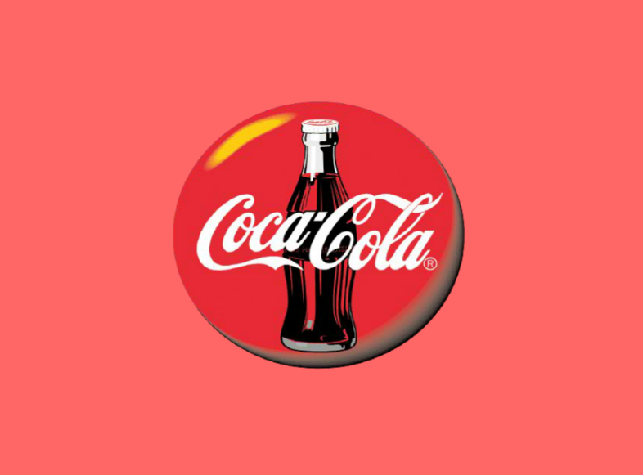

Screenshot di atas menunjukkan animation pada frame paling awal pada aplikasi kami, dimana terdapat classic tween yang membuat logo coca-cola membesar dari yang semulanya berukuran kecil.

1. 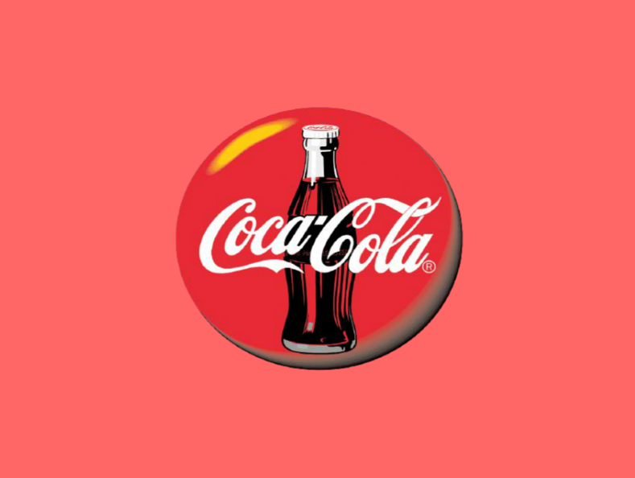 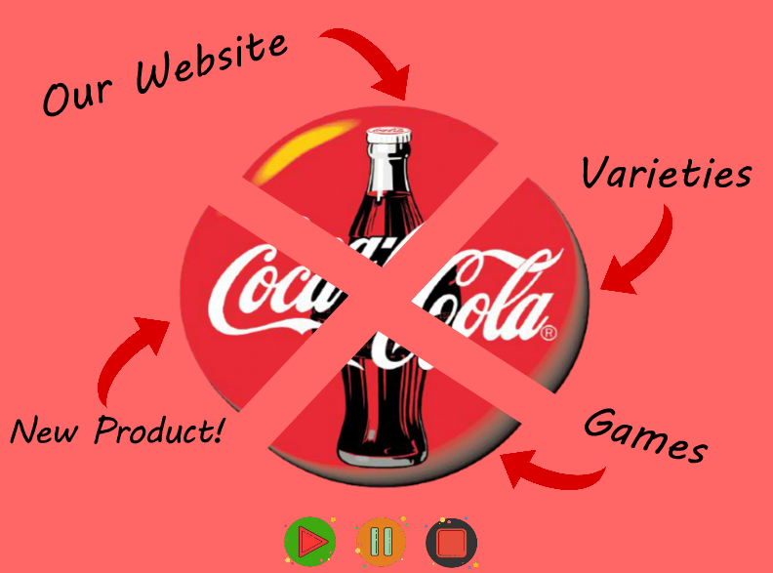

Setelah animasi pada nomor 1, logo coca-cola akan terbelah menjadi 4 bagian dengan mengimplementasikan shape tween, lalu akan muncul button-button yang masuk ke dalam stage dengan menggunakan classic tween. Terdapat frame control pada animasi di atas, yaitu pada gambar kedua mengimplementasikan function this.stop() untuk menghentikan timeline yang sedang berjalan.

1. 

Screenshot di atas merupakan halaman main menu dari aplikasi kami. Pada halaman main menu ini, user dapat menekan button play yang berwarna hijau untuk mendengarkan audio, menekan button pause yang berwarna kuning untuk melakukan pause pada audio, dan button stop yang berwarna hitam untuk menghentikan audio yang sedang diputar. User juga dapat menekan tiap-tiap menu-menu dari logo coca-cola yang telah dipecah menjadi 4 button, dan aplikasi akan mendirect user ke dalam halaman dari menu terkait. Setiap button tersebut juga mengimplementasikan event dan frame control, serta state animation pada over dan down, dimana ketika button tersebut di click, event yang akan dijalankan berupa frame control, menggunaakan function this.gotoAndPlay() yang berfungsi untuk mendirect user ke frame dari halaman menu terkait. Namun, sebelum mendirect user ke halaman terkait, frame control yang akan dijalankan this.gotoAndPlay() dari setiap button akan mengarah ke frame yang berisi animasi exit.

1. 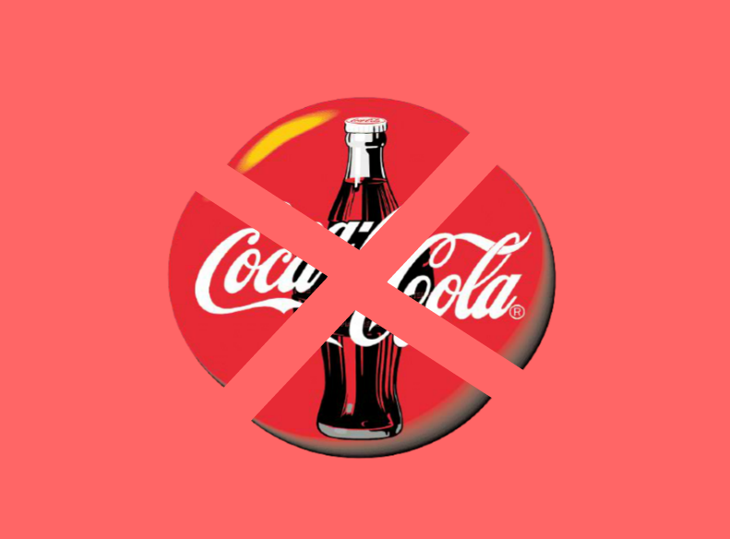 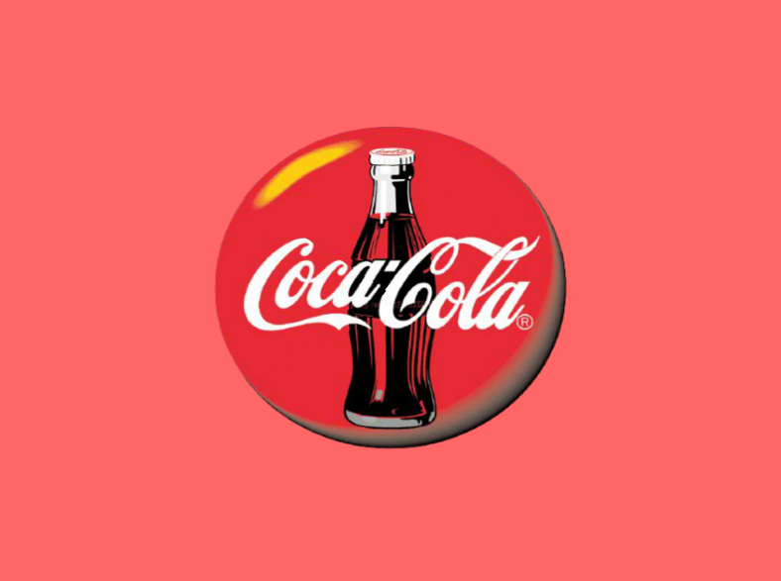 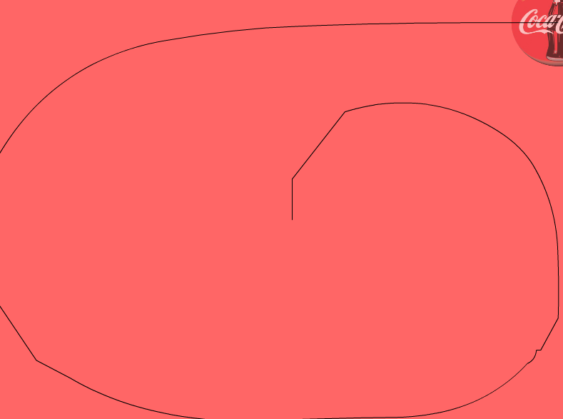

Screenshot di atas merupakan animasi exit yang dimaksudkan pada animasi nomor 3. Aplikasi akan menjalankan frame yang diawali animasi menggabungkan logo coca-cola yang sebelumnya terbelah empat, menjadi satu kembali dengan mengimplementasikan shape tween. Kemudian logo coca-cola tersebut akan meninggalkan layar dengan mengimplementasikan classic tween yang telah dipasangkan motion guide, sehingga animasi yang terjadi adalah logo coca-cola akan bergerak mengikuti guide yang telah digambar (garis guide pada gambar ke-3 di atas) dan pada saat yang sama logo tersebut juga akan perlahan-lahan berkurang opacitynya. Pada animasi screenshot di atas, juga terdapat movie clip bertuliskan please wait yang dapat user lihat sambil menunggu shapetween dan guide selesai dilakukan. Setelah semua animasi dari screenshot frame di atas sudah dijalankan, maka akan terdapat frame control berupa this.gotoAndPlay() yang akan mendirect user ke halaman (frame) dari menu yang telah diclick sebelumnya pada nomor 3.

1. 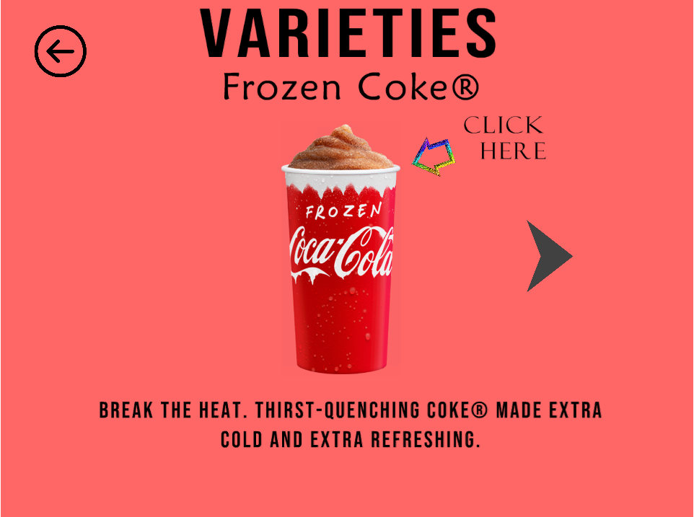 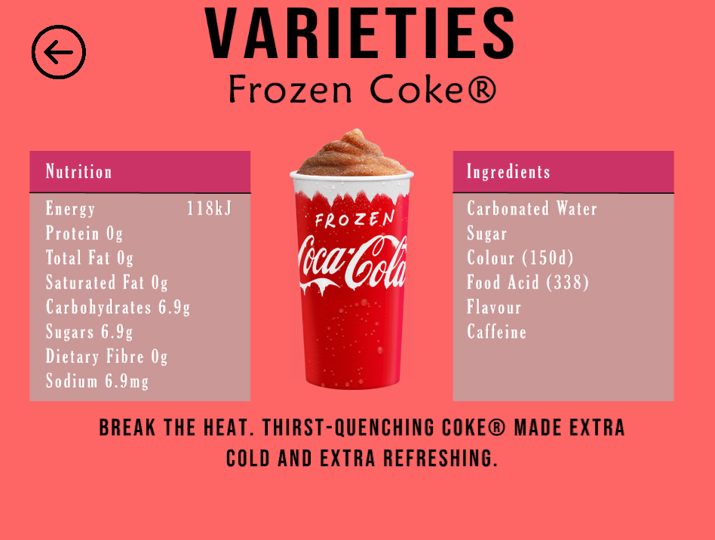

Pada menu varieties, user dapat melihat mengenai informasi variasi product coca-cola yang ada, pada halaman ini terdapat movie clip yang berisikan animasi panah bertuliskan ‘click here’ yang berfungsi untuk memberi tahu user bahwa gambar coca-cola yang berada di tengah merupakan button yang dapat diclick. Apabila user menekan gambar coca-cola yang berada ditengah, maka akan terdapat animasi classic tween yang memunculkan dua buah tabel, user dapat melihat nutrition dan ingredients yang terdapat dalam product coca-cola tersebut melalui tabel tersebut. Animasi tersebut mengimplementasikan event button on click, dimana ketika gambar coca-cola (gambar tersebut adalah button) diclick, maka akan dijalankan function yang menjalankan animasi memunculkan tabel nutrition dan ingredients. Jika user ingin menghilangkan tabel nutrition dan ingredients, maka user hanya perlu menekan kembali gambar coca-cola di tengah, dan kedua tabel akan menghilang perlahan dengan mengimplementasikan animasi classic tween. Pada animasi tersebut juga diimplementasikan event button on click, serupa dengan event sebelumnya, perbedaannya adalah event kali ini untuk menjalankan function yang menjalankan animasi menghilangkan tabel. Kedua animasi tersebut (memunculkan dan menghilangkan tabel), berlaku untuk semua product yang terdapat di menu varieties. Kedua animasi dari masing-masing product tersebut, di wrap ke dalam sebuah movie clip. Pada menu ini juga terdapat button back yang terdapat pada kiri atas yang juga mengimplementasikan event on click dan frame control agar user dapat menekannya dan kembali pada halaman awal atau main menu. Button tersebut juga memiliki state animation pada over dan down.

1. 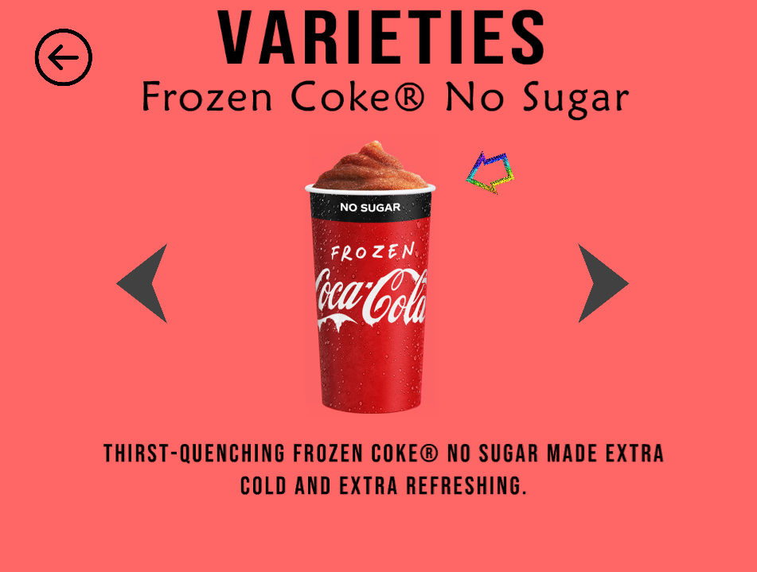 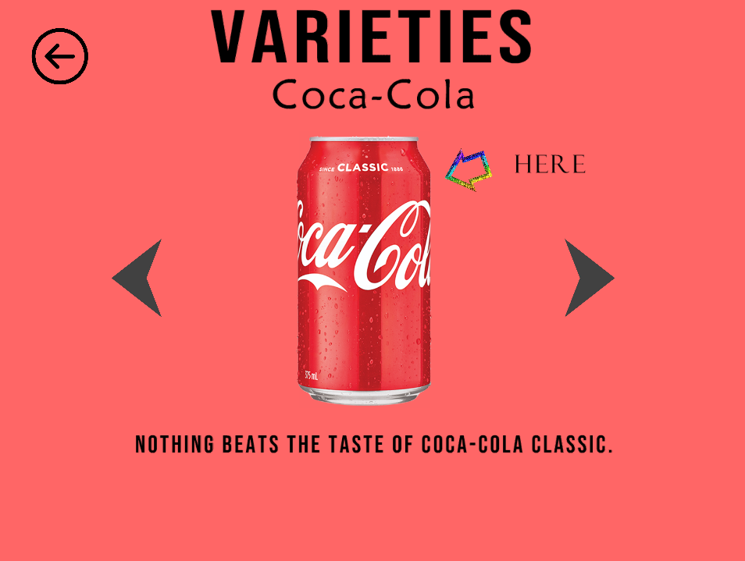 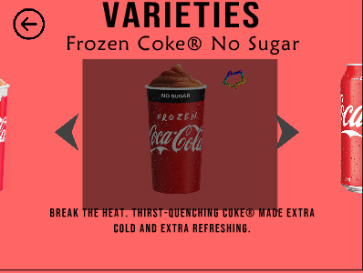

Pada menu varieties, user juga dapat menekan button panah yang menunjuk pada arah kiri dan kanan, button ini mengimplementasikan event on click yang akan menjalankan function yang berfungsi untuk mengganti variasi product coca-cola saat ini menjadi product berikutnya. Nama product dan deskripsi product pun ikut berubah sesuai dengan gambar product yang ditampilkan. Gambar product dalam halaman varieties ini berbentuk spritesheet yang mengimplementasikan teknik masking, sehingga product yang ditampilkan adalah product yang berada pada dalam mask. User dapat menekan gambar product agar dapat melihat mengenai tabel nutrition dan ingredients yang terdapat pada product seperti yang sudah dijelaskan pada animasi nomor 5.

**Catatan** : Perlu kami sampaikan, bahwa masking terkadang bisa tidak sesuai pada fla. Kadang masking bisa memotong bagian dari produk, padahal di fla maskingnya sudah benar. Kami beranggapan bahwa ini disebabkan oleh pengimplementasian virtual camera.

1.  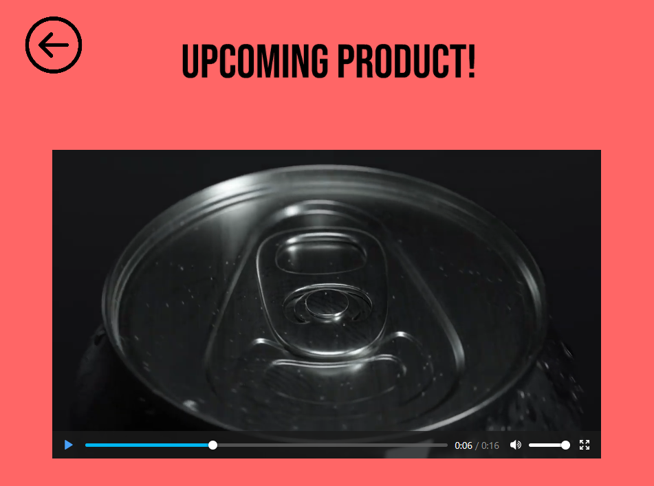

Pada menu new product, user akan disajikan dengan sebuah video mengenai product yang akan datang. User dapat menonton video tersebut, dan melakukan control berupa pause, play, mute, dan full screen. Pada menu ini juga terdapat back button yang juga mengimplementasikan event on click dan frame control agar user dapat menekannya dan kembali pada halaman awal atau main menu. Button tersebut juga memiliki state animation pada over dan down.

**Catatan** : Perlu kami sampaikan juga, bahwa video tidak menggunakan autoplay karena, video harus di copy-paste ke frame 1 karena pengimplementasian virtual camera. Apabila autoplay dinyalakan, maka video akan menyala tanpa user mengakses halaman new product.

1. 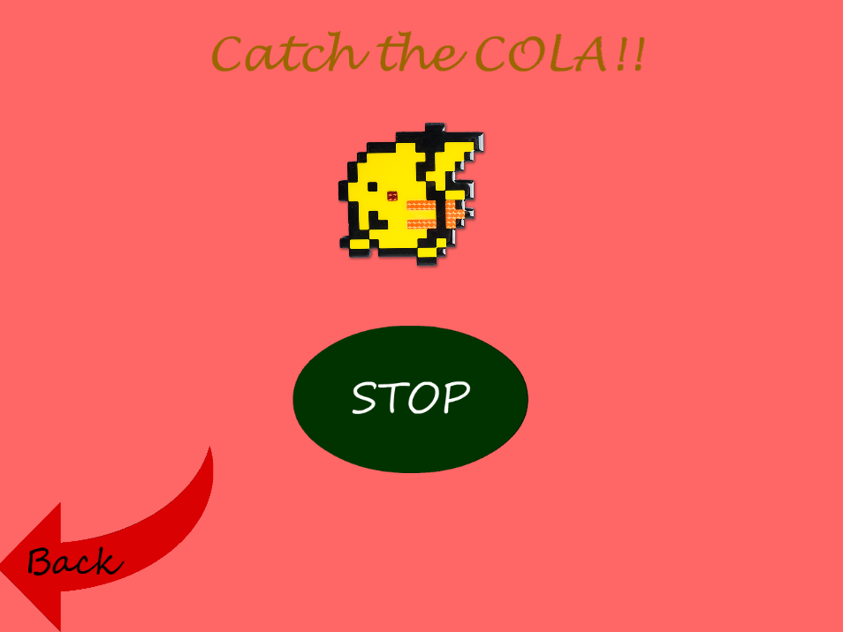 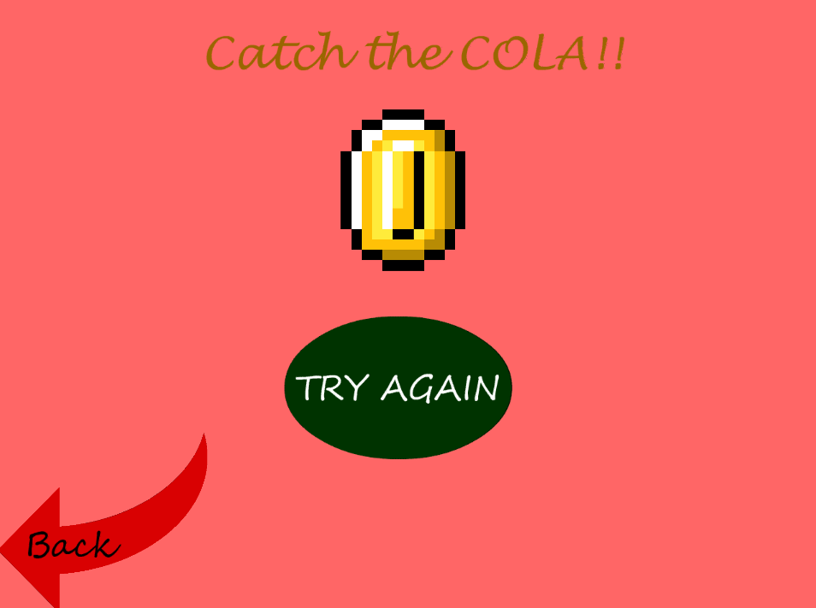 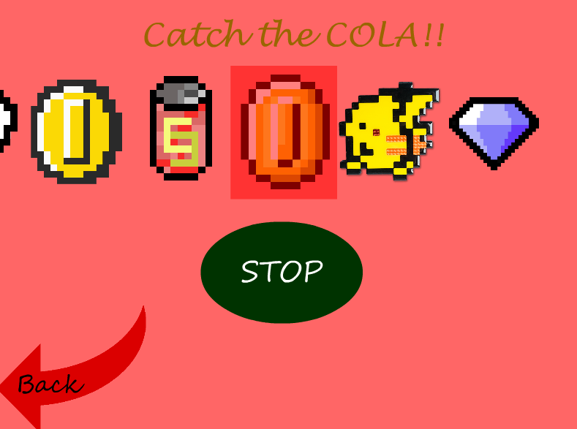

Pada menu games, user dapat bermain tangkap cola, dimana akan ditampilkan gambar yang berubah-berubah dan user dapat menekan button stop yang telah mengimplementasikan event on click yang akan menjalankan function untuk menghentikan pergerakan gambar. Button stop juga memiliki state animation pada over dan down untuk menambah sensasi permainan untuk user. Gambar yang ditampilkan, berbentuk animasi yang mengimplementasikan teknik masking, agar gambar dapat terus berubah-ubah, namun gambar yang ditampilkan hanya gambar yang berada dalam mask. Ketika user tidak dapat menangkap gambar cola, maka user dapat menekan button try again yang telah mengimplementasikan event on click yang akan menjalankan function untuk mengulang permainan. Button try again juga memiliki state animation pada over dan down. Pada menu ini juga terdapat animasi dalam bentuk movie clip pada judul yaitu catch the cola yang berfungsi sebagai hiasan agar menu games tidak membosankan.

1. 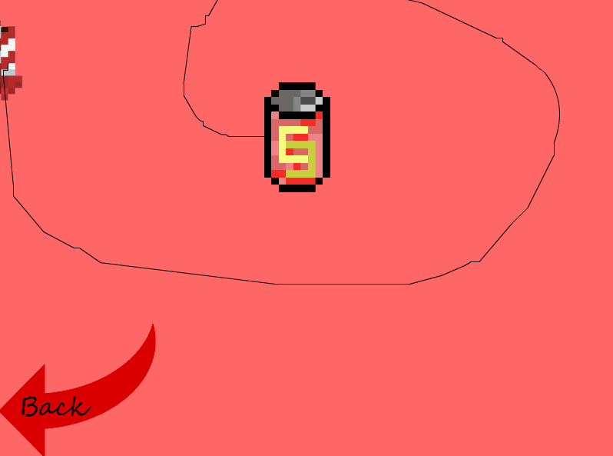 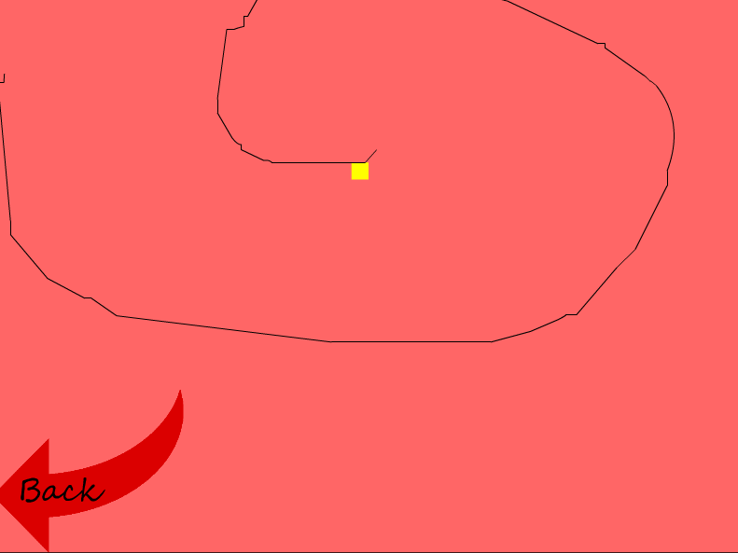 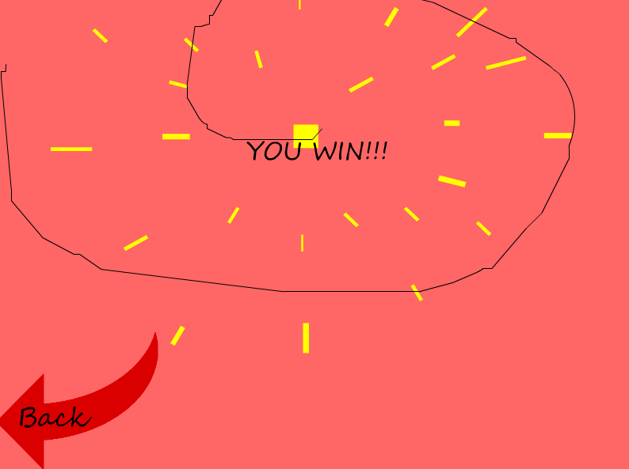 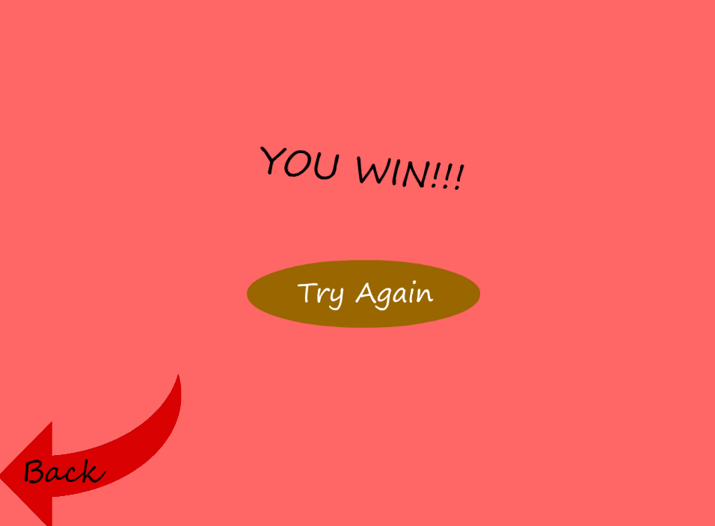

Screenshot di atas adalah description lanjutan dari menu games pada nomor 8. Jika user berhasil menangkap gambar cola, maka akan muncul perayaan kemenangan yaitu rocket yang bergerak dengan animasi classic tween yang mengikuti garis dari motion guide menuju ke bagian tengah dan meledak dengan mengimplementasikan shape tween dan mengeluarkan tulisan ‘YOU WIN!!!’. Tulisan ‘YOU WIN!!!’ tersebut mengimplementasikan animasi motion tween. Kemudian akan terdapat button try again serupa dengan button try again yang ada pada animasi nomor 8, yang dapat user tekan untuk mengulang permainan. Pada menu ini juga terdapat back button yang juga mengimplementasikan event on click dan frame control agar user dapat menekannya dan kembali pada halaman awal atau main menu.

1. 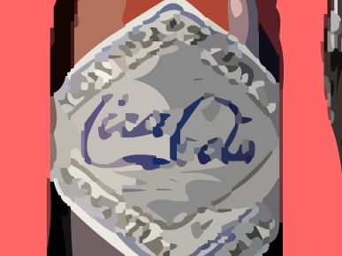 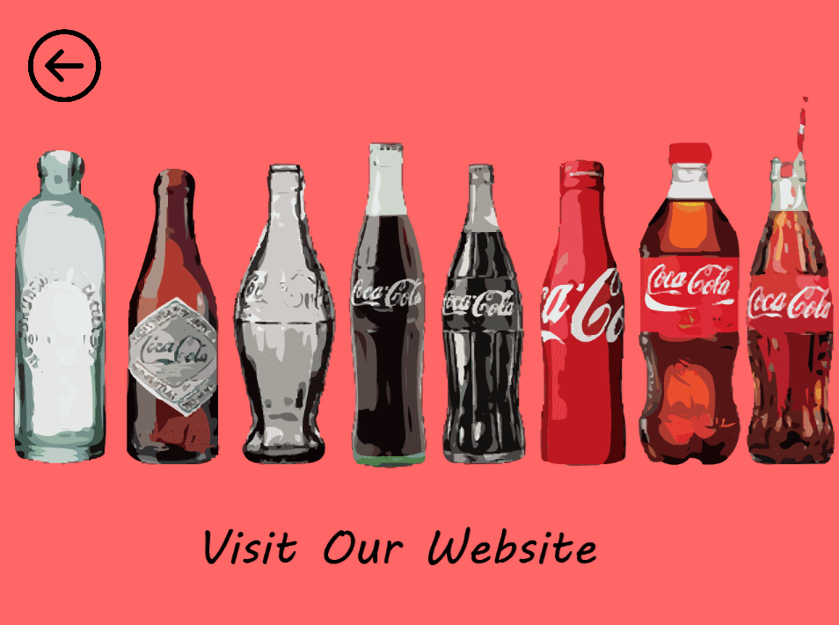

Pada menu our website terdapat virtual camera yang telah mengimplementasikan animasi classic tween dimana camera awalnya akan dalam posisi zoom in pada tipe coca-cola pertama, kemudian akan bergerak menyorot tipe-tipe coca-cola dari masa ke masa. Setelah itu, akan muncul button Visit Our Website dengan animasi opacity dari redup ke terang menggunakan classic tween. Button tersebut merupakan hyperlink yang mengimplementasikan event on click yang apabila diclick oleh user, maka akan membuka tab baru pada browser user yang mendirect ke website official Coca-Cola. Pada menu ini juga terdapat back button yang juga mengimplementasikan event on click dan frame control agar user dapat menekannya dan kembali pada halaman awal atau main menu. Button tersebut juga memiliki state animation pada over dan down.

**Catatan** : Catatan lainnya adalah apabila animasi virtual camera terasa lag, maka silahkan ganti publish setting export image menjadi texture. Namun, kami menyarankan tetap dalam export image, image assets.

* Reference
* Bebas Neue Font : <https://www.dafont.com/bebas-neue.font>
* Coin Pixel : <https://www.pngitem.com/middle/mRRmTi_download-pixel-coin-png-png-images-8-bit/>
* Coin Pixel 2: <https://www.pngitem.com/middle/hmbhbJJ_8-bit-coin-transparent-hd-png-download/>
* Pikachu: <https://www.pngitem.com/middle/TiJwowm_pokemon-8-bit-pixel-art-hd-png-download/>
* Diamond: <http://pixelartmaker.com/art/9b25b791fba16ec>
* Rocket: <https://static.wikia.nocookie.net/minecraft/images/5/5e/FireworkRocketNew.png/revision/latest/scale-to-width-down/320?cb=20190915070312>
* <https://toppng.com/coke-glass-bottle-png-vector-coca-cola-cans-transparent-PNG-free-PNG-Images_225983>
* <https://tenor.com/view/yes-polar-bear-coke-clapping-gif-9096342>
* Coca-Cola1: <https://www.coca-colacompany.com/content/dam/journey/au/en/brand-detail/coca-cola/Large%20product%20shot%20-%20Frozen%20Coca-Cola%20Classic.png>
* Coca-Cola2: <https://www.coca-colacompany.com/content/dam/journey/au/en/brand-detail/coca-cola/Large%20product%20shot%20-%20Frozen%20Coca-Cola%20No.png>
* Coca-Cola3: <https://www.coca-colacompany.com/content/dam/journey/au/en/brand-detail/coca-cola/Large%20product%20shot%20-%20Coca-Cola%20Classic.png>
* Coca-Cola4: <https://www.coca-colacompany.com/content/dam/journey/au/en/brand-detail/coca-cola/Large%20product%20shot%20-%20Coke%20No%20Sugar.png>
* Coca-Cola5: <https://www.coca-colacompany.com/content/dam/journey/au/en/brand-detail/coca-cola/Large%20product%20shot%20-%20Diet%20Coke.png>
* Coca-Cola6: <https://www.coca-colacompany.com/content/dam/journey/au/en/brand-detail/coca-cola/Large%20product%20shot%20-%20Diet%20Coke%20Caffeine%20Free.png>
* Coca-Cola7: <https://www.coca-colacompany.com/content/dam/journey/au/en/brand-detail/coca-cola/Large%20product%20shot%20-%20Coca-Cola%20No%20Sugar%20Vanilla.png>
* Coca-Cola8: <https://www.coca-colacompany.com/content/dam/journey/au/en/brand-detail/coca-cola/Large%20product%20shot%20-%20Coke%20Classic%20Vanilla.png>
* Arrow: <https://www.pngrepo.com/svg/19288/down-curved-arrow>
* Arrow2: [https://flyclipart.com/arrow-icon-in-flat-style-arrow-symbol-web-design-logo-ui-vector-arrow-vector-png-511219#](https://flyclipart.com/arrow-icon-in-flat-style-arrow-symbol-web-design-logo-ui-vector-arrow-vector-png-511219)
* Arrow3: <http://clipart-library.com/clipart/n816346.htm>
* BackButton: <https://www.freepik.com/free-icon/back-button_859814.htm>
* Logo coca cola : <https://www.pngegg.com/id/png-yuhog>
* Audio : <https://www.youtube.com/watch?v=0BhXXAKox9c>
* Icon audio : <https://icons8.com/icons/set/play-pause-stop>
* Video : <https://www.youtube.com/watch?v=QWxBXbXuZGU>
* Coca-Cola : <https://supermarketnews.co.nz/news/coca-cola-transforms/>
* HyperLink : <https://www.coca-colacompany.com/>
* Group Member
* <2301852215> – <Immanuel Joseph>
* <2301883901> – <Clarik Linadi>
* <2301887710> – <Reiko Benedict >
* <2301907864> – <Garry Cristian Chandra Tjiang>